# 账务系统优化

本次需求主要针对账务与贷后系统，具体如下：

* 客户还款更改状态添加功能，贷后工作人员可在用户还款后提交还款请求，账务工作人员可在账务系统入账审核页面进行通过或驳回操作。

## 业务背景：

1. 客户还款给贷后工作人员，贷后工作人员口头提交业务人员，业务人员在账务系统更改客户还款状态，案件过多时人工操作复杂效率不高，所以需要让贷后工作人员提交相关信息给账务系统，业务人员进行审核以及通过或驳回操作。

## 客户还款更改状态添加功能，贷后工作人员可在用户还款后提交还款请求，账务工作人员可在账务系统入账审核页面进行通过或驳回操作。

原型图如下：

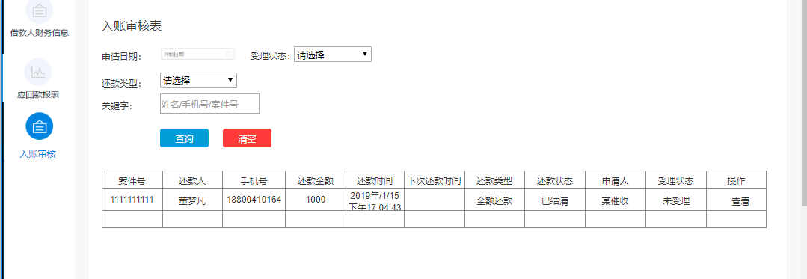

|  |  |  |  |  |  |
| --- | --- | --- | --- | --- | --- |
| **所属页面** | | 入账审核 | | | |
| **页面入口** | | 账务信息侧边导航 | | | |
| **页面出口** | | 其他页面跳转 | | | |
| **操作说明** | | | | | |
| **序号** | 名称 | | 说明（默认值、规则、数据需求） | **交互（跳转页面等）** | **异常逻辑** |
| 1 | 入账审核表显示部分 | | 默认显示当天数据按提交时间倒叙显示，内容根据贷后工作人员提交内容显示，受理状态显示账务人员受理情况 | 无 | 时间倒叙排序，表格根据贷后人员提交内容显示 |
| 2 | 入账审核表操作下的查看 | | 默认可点击状态，点击有字体颜色交互 | 点击时的交互，跳转至查看详情页面 |  |
| 3 | 申请日期 | | 默认当天，可点击选择日期精确到日，显示的是贷后工作人员提交申请的时间 | 根据用户选择筛选内容 | 根据用户选择显示内容，是贷后提交申请的时间，精确到日 |
| 4 | 受理状态筛选 | | 默认请选择状态有（已通过、已驳回和未受理） | 根据用户选择筛选内容 | 默认请选择，根据选择筛选表格展示内容 |
| 5 | 还款类型筛选 | | 默认请选择状态有（展期还款、部分还款和全额还款） | 根据用户选择筛选内容 | 默认请选择，根据选择筛选表格展示内容 |
| 6 | 关键字 | | 默认姓名/手机号/案件号，可点击输入进行搜索，精确搜索 | 根据用户输入显示内容 | 精确搜索，根据用户输入筛选表格展示内容 |
| 7 | 查询按钮 | | 可点击，设置好筛选内容点击查询进行数据展示 | 根据用户输入显示内容 | 点击展示筛选内容 |
| 8 | 清空 | | 可点击，点击后筛选部分回到默认状态 | 点击筛选框内容回到默认状态 | 点击筛选框设置内容回到默认状态 |

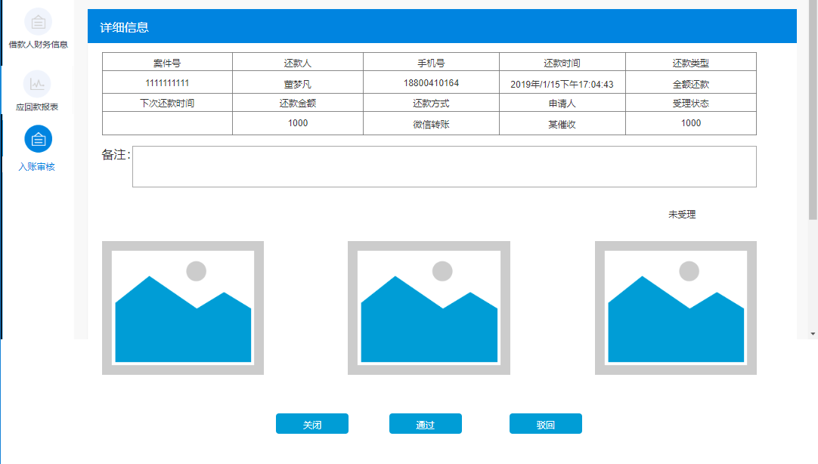

|  |  |  |  |  |  |
| --- | --- | --- | --- | --- | --- |
| **所属页面** | | 入账审核 | | | |
| **页面入口** | | 入账审核操作下的查看按钮 | | | |
| **页面出口** | | 其他页面跳转，底部关闭按钮 | | | |
| **操作说明** | | | | | |
| **序号** | 名称 | | 说明（默认值、规则、数据需求） | **交互（跳转页面等）** | **异常逻辑** |
| 1 | 详细信息表格 | | 展示贷后工作人员提交的数据 | 不可点击 | 显示贷后工作人员提交的数据 |
| 2 | 备注 | | 展示贷后工作人员提交的内容 | 不可点击 | 展示贷后工作人员输入内容 |
| 3 | 截图 | | 展示贷后人员提交的截图 | 不可点击 | 展示贷后人员提交的数据 |
| 4 | 关闭按钮 | | 可点击，不对当前页面进行通过和驳回操作可点击此按钮退出页面 | 入账审核主页面 | 点击关闭，对当前案件没有任何操作，仅有退出页面功能 |
| 5 | 通过按钮 | | 可点击，业务人员判断此案件可以提交账务可点击通过按钮 | 可点击，提示“是否确定通过当前请求” | 点击后提示“是否确定通过当前请求”是提交，否当前页面不动 |
| 6 | 驳回按钮 | | 可点击，业务人员判断此案件不可以提交账务，可点击驳回到贷后人员内 | 弹出输入驳回原因弹框 | 弹出驳回原因弹框 |

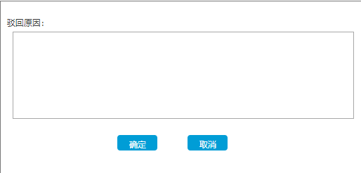

|  |  |  |  |  |  |
| --- | --- | --- | --- | --- | --- |
| **所属页面** | | 入账审核 | | | |
| **页面入口** | | 详细页面下驳回按钮 | | | |
| **页面出口** | | 确定/取消按钮 | | | |
| **操作说明** | | | | | |
| **序号** | 名称 | | 说明（默认值、规则、数据需求） | **交互（跳转页面等）** | **异常逻辑** |
| 1 | 驳回原因 | | 如要驳回还款请求需输入驳回原因，格式支持中英文字符，长度小于等于50 | 可输入内容 | 驳回后需要输入驳回原因 |
| 2 | 确定 | | 可点击，点击后驳回原因展示到贷后系统，贷后人员进行修改重新提交 | 可点击，提示“是否确定驳回此案件”确定回到入账审核页面，否取消弹框 | 点击后提示“是否确定驳回此案件”确定回到入账审核页面，否取消弹框，贷后工作人员可查看原因 |
| 3 | 取消 | | 可点击，点击取消等于放弃当前操作退回上一步 | 详细信息页面 | 放弃当前操作 |